Консультация – предупреждение об интенсивности метеорологических явлений на территории Республики Татарстан
14 августа 2020 г., четверг
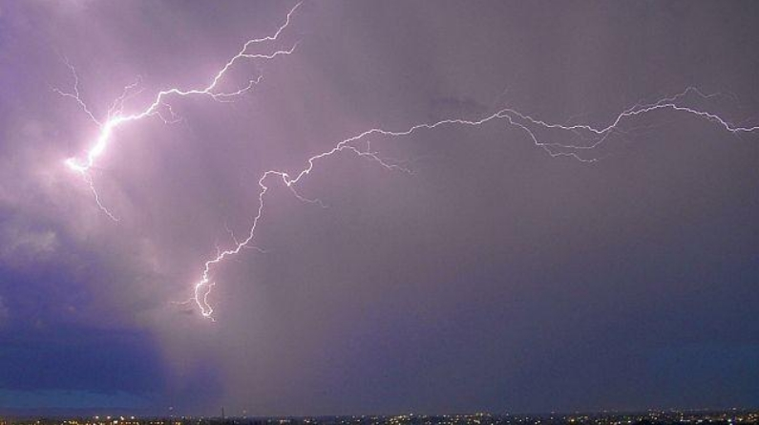
Уважаемые граждане! По информации ФГБУ «Управление по гидрометеорологии и мониторингу окружающей среды Республики Татарстан» поступило:
Консультация – предупреждение об интенсивности
метеорологических явлений
с 18 час. 13 августа до 18 час. 14 августа 2020 г.
Ночью и днем 14 августа 2020 г. на территории Республики Татарстан и в Казани местами ожидаются: сильный дождь, гроза, сильный ветер порывами до 15-18 м/с, днем локально град.
ГУ МЧС России по Республике Татарстан населению рекомендует:
При получении информации о выпадении обильных осадков:
1. воздержитесь от поездок по городу, по возможности оставайтесь в квартире или на работе. Включите средства проводного и радиовещания.
2. Если ливень застал Вас на улице, не спускайтесь в подземные переходы и другие заглубленные помещения. Постарайтесь укрыться в зданиях расположенных выше возможного уровня подтопления.
3. Если здание (помещение), в котором вы находитесь, подтапливает, постарайтесь покинуть его и перейти на ближайшую возвышенность.
4. Если покинуть здание не представляется возможным, то поднимитесь на вышерасположенные этажи, выключите электричество и газ, плотно закройте окна, двери и сообщите о своем местонахождении в дежурную службу МЧС по тел. 01, 112.
5. Если ливень застал Вас в личном транспорте, не пытайтесь преодолеть подтопленные участки. Медленно перестройтесь в крайний правый ряд (на обочину) и, не прибегая к экстренному торможению, прекратите движение. Включите аварийные огни и переждите ливень. В случае стремительного пребывания воды покиньте транспортное средство и пройдите на возвышенный участок местности или в ближайшее здание.
При усилении ветра:
1. Рекомендуем ограничить выход из зданий, находиться в помещениях. Важно не оставлять без присмотра детей.
2. Если сильный ветер застал Вас на улице, рекомендуем укрыться в подземных переходах или подъездах зданий. Не стоит прятаться от сильного ветра около стен домов, так как с крыш возможно падение шифера и других кровельных материалов. Это же относится к остановкам общественного транспорта, недостроенным зданиям.
3. На улице следует держаться подальше от рекламных щитов, вывесок, дорожных знаков, линий электропередач.
4. Нельзя находиться вблизи крупных деревьев, а также парковать рядом с ними автотранспорт – сорванные ветром сучья могут представлять большую опасность.
5. Смертельно опасно при сильном ветре стоять под линией электропередач и подходить к оборвавшимся электропроводам.
6. Опасность могут представлять выбитые стекла, падающие из окон верхних этажей, а также элементы кровли и лепного декора, сорванные ветром. Подобная угроза возрастает вблизи строящихся или ремонтируемых зданий.
7. Все окна домов необходимо плотно закрыть, убрать с балконов и лоджий предметы, которые могут выпасть наружу.
8. Необходимо держаться как можно дальше от окон в жилом или рабочем помещении.
При грозе:
Если вы застигнуты грозой, будучи на велосипеде или мотоцикле, непременно прекратите движение и переждите грозу на расстоянии примерно 30 метров от своего транспортного средства. Не стоит продолжать и поездку на автомобиле, поскольку не исключены нарушения в работе электроники. Следует остановиться, закрыть окна машины и переждать ненастье.
Если во время грозы вы находитесь на открытой местности, рекомендуется лечь на землю (в песчаный или каменистый грунт), по возможности в низине. Важно, чтобы рядом с вами не было реки, озера или пруда, поскольку вода – хороший проводник, а удар молнии распространяется в радиусе 100 метров от водоема.
Водителям быть предельно внимательными при дорожном движении.
Пешеходам соблюдать повышенную осторожность при переходе через автотрассы и при нахождении вблизи них.
По возможности откажитесь от поездок на дальние расстояния.
При граде:
1. По возможности не выходите из дома.
2. Находясь в помещении, держитесь как можно дальше от окон.
3. Не пользуйтесь электроприборами, т.к. град обычно сопровождается грозовой деятельностью.
4. Находясь на улице, постарайтесь выбрать укрытие, если это невозможно, защитите голову от ударов градин (прикройте голову руками, сумкой, одеждой).
5. Не пытайтесь найти укрытие под деревьями, т.к. велик риск не только попадания в них молний, но и того, что крупные градины и сильный ветер могут ломать ветви деревьев, что может нанести Вам дополнительные повреждения.
В случае любой беды вы всегда можете обратиться на единый номер вызова экстренных служб – «101,112». Звонки принимаются круглосуточно и бесплатно с городских и мобильных телефонов.
"Телефон доверия" ГУ МЧС России по РТ 8 (843) 288-46-96.

